Einblick In ESP32 Sleep-Modi & Stromverbrauch
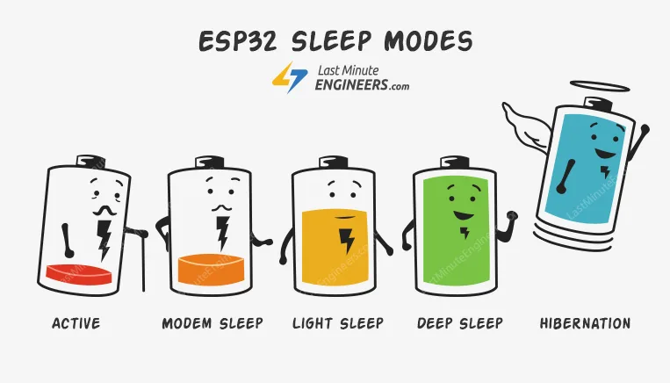
Es ist keine Frage, dass ESP32 ist ein würdiger Konkurrent zu vielen WiFi - /MCU-SoCs gibt, oft schlagen Sie es auf Leistung und Preis. Aber, je nach dem Stand der ESP32 kann eine relativ power-hungrig Geräte.
Wenn Ihr IoT-Projekt wird angetrieben von einem plug in der Wand, Sie neigen nicht dazu, viel über den Stromverbrauch. Aber wenn Sie Vorhaben, die macht Ihre Projekt von Batterien, jedes mA zählt.
Die Lösung hier ist, um wieder ESP32 Stromverbrauch durch die Nutzung eines seiner Sleep-Modi . Es ist wirklich eine großartige Strategie für dramatisch Verlängerung der Lebensdauer der Batterie von einem Projekt, das braucht nicht die ganze Zeit aktiv.

Was ist ESP32 sleep-Modus?
ESP32 Sleep-Modus ist ein Energiesparmodus, ESP32 eingeben können, wenn nicht in Gebrauch. Der ESP32 ist-Zustand ist gepflegt im RAM. Wenn ESP32 wechselt in den Standby-Modus, die power ist geschnitten, um die nicht benötigten digital-Peripherie, während RAM erhält gerade genug Kraft, um ihn zu aktivieren erhalten Ihre Daten.

Innerhalb ESP32 chip
Um zu verstehen, wie ESP32 erreicht, power saving, wir müssen wissen, was ist innen die chip. Die folgende Abbildung zeigt die Funktion block Diagramm der ESP32 chip.
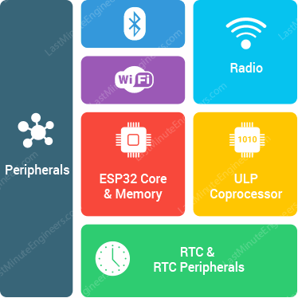
Im Herzen der ESP32-chip ist ein Dual-Core 32-bit Mikroprozessor, der zusammen mit 448 KByte ROM, 520 KB SRAM und 4 MB Flash-Speicher.
Es enthält auch WiFi-Modul, Bluetooth-Modul, Cryptographic Accelerator (co-Prozessor, die speziell zur Durchführung von kryptografischen Operationen), die RTC-Modul und viel Peripherie.

ESP32-Power-Modi
Dank dem ESP32 ist advanced power management, es bietet 5 konfigurierbare power-Modi . Wie pro die Anforderung für die Stromversorgung, die chip können Schalter zwischen verschiedenen power-Modi. Die Modi sind:
- Aktiv-Modus
- Modem-Sleep-Modus
- Licht Schlaf Modus
- Deep-Sleep-Modus
- Ruhezustand
Jeder Modus hat seine eigenen Funktionen und Energiespar-Funktionen. Schauen wir uns in Sie eins nach dem anderen.

ESP32 Active-Modus
Der normal Modus ist auch bekannt als Active-Modus . In diesem Modus werden alle Funktionen des Chips aktiv sind.
Als aktiv-Modus hält alles (vor allem das WiFi-Modul, der Prozessorkerne und des Bluetooth-Moduls) zu allen Zeiten, der chip benötigt mehr als 240mA Strom zu betreiben. Auch wir haben beobachtet, dass, wenn Sie beide verwenden die WiFi-und Bluetooth-Funktionen zusammen, manchmal hohe Spannungsspitzen auftreten (größte war 790mA).
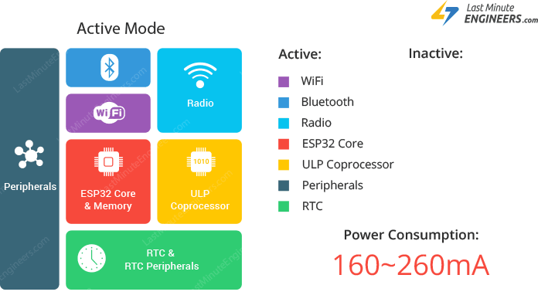
Wenn Sie einen Blick auf die ESP32 Datenblatt , Leistungsaufnahme während des Aktiven Betriebs-Modus, mit HF arbeiten ist wie folgt:
Modus | Leistungsaufnahme
Wi-Fi Tx packet 13dBm~21dBm | 160~260mA
Wi-Fi/BT Tx packet 0dBm | 120mA
Wi-Fi/BT-Rx und hören | 80~90mA
Offensichtlich, dies ist die ineffiziente mode-und entladen wird am meisten Strom. Also, wenn wir wollen, um Strom zu sparen, die wir haben, deaktivieren Sie Sie (durch die Nutzung einer der anderen power Modi), wenn nicht in Gebrauch.

ESP32-Modem Schlafen
Modem-sleep-Modus ist alles aktiviert, auch wenn Sie nur WLAN, Bluetooth und radio deaktiviert sind. Die CPU ist auch die Betriebs-und die Uhr ist konfigurierbar.
In diesem Modus wird der chip verbraucht etwa 3mA bei langsamer Geschwindigkeit und 20mA bei hoher Geschwindigkeit.
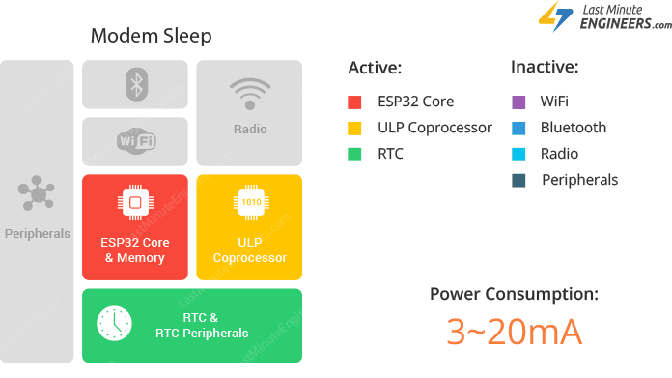
Zu halten WiFi - /Bluetooth-verbindungen lebendig, die CPU, Wi-Fi, Bluetooth und radio sind aufgewacht in vordefinierten Zeitabständen. Es ist bekannt als Association Schlaf Muster .
Während dieser Schlafrhythmus, der power-Modus schaltet zwischen dem aktiven Modus und Modem-sleep-Modus.
ESP32 eingeben können modem-sleep-Modus nur, wenn es mit dem router verbindet im station-Modus. ESP32 bleibt mit dem router verbunden durch die DTIM-beacon Mechanismus .
Um Strom zu sparen, ESP32 deaktiviert die Wi-Fi-Modul zwischen zwei DTIM-Beacon-Intervalle und erwacht automatisch, bevor das nächste Leuchtfeuer Ankunft.
Die Schlaf Zeit ist entschieden durch die DTIM-Beacon Intervall Zeit des Routers ist in der Regel 100ms bis 1000ms.

Was ist DTIM-beacon Mechanismus?
DTIM ist ein Akronym für die Delivery Traffic Indication Message.
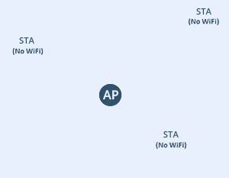
In diesem Mechanismus, der access point(AP)/router sendet beacon-frames in regelmäßigen Abständen. Jeder frame enthält alle Informationen über das Netzwerk. Es wird verwendet, um über das Vorhandensein einer WLAN-Netzwerk und synchronisieren Sie alle angeschlossenen Mitglieder.

ESP32 Licht Schlaf
Die Arbeits Modus der Licht Schlaf ähnlich ist, dass der modem-Schlaf. Der chip auch folgt association Schlaf-Muster.
Der Unterschied ist, dass, während Licht Schlaf Modus, digitale Peripherie, die meisten der RAM-und CPU-clock-gated.

Was ist Clock-Gating?
Clock-gating ist eine Technik zur Reduzierung der dynamischen Stromverbrauch.
Sie deaktiviert Teile der Schaltung durch ausschalten clock Pulse, so dass die flip-flops in der Sie nicht haben zu Schalter Staaten. Als Schalt-Staaten verbraucht Strom, wenn Sie nicht eingeschaltet, der den Stromverbrauch auf null geht.
Während Licht Schlaf Modus, wird die CPU angehalten wird, indem das Gerät ausgeschaltet, die Uhr pulsiert, während die RTC und der ULP-Coprozessor aktiv bleiben. Dies führt zu weniger Stromverbrauch als im modem-sleep-Modus, die rund 0,8 mA.
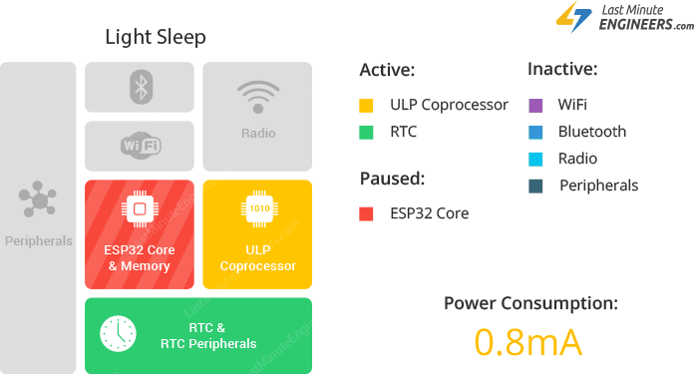
Vor dem betreten Licht Schlaf Modus, ESP32 behält seinen internen Zustand und nimmt den Betrieb nach der Ausfahrt aus dem Schlaf. Es ist bekannt, Full RAM Retention .
esp_light_sleep_start() Funktion kann verwendet werden, geben Sie Licht Schlaf einmal wake-up-Quellen konfiguriert sind.

ESP32 Deep Sleep
Im deep-sleep-Modus, der die CPU -, die meisten der RAM und die ganze digitale Peripherie ausgeschaltet sind. Die einzigen Teile der chip bleibt eingeschaltet sind: RTC-controller, RTC Peripheriegeräten (einschließlich der ULP-co-Prozessor) und RTC Erinnerungen (langsam und schnell).
Der chip verbraucht etwa 0.15 mA(wenn die ULP-co-Prozessor ist powered auf), um 10µA.
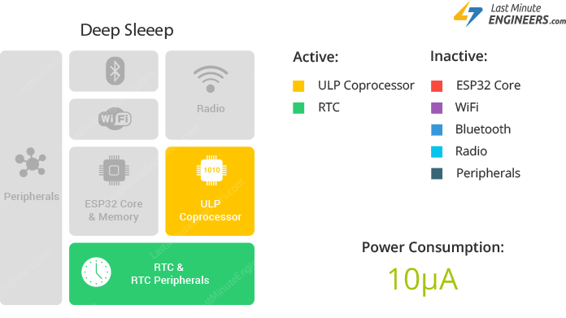
Während der deep-sleep-Modus, der Haupt-CPU angetrieben wird, nach unten, während der ULP-Coprozessor übernimmt Messungen und weckt die Haupt-system, basierend auf den Messwerten von sensoren. Diese Schlaf-Muster ist bekannt als ULP-sensor-überwacht Muster .
Zusammen mit der CPU, dem Hauptspeicher der chip ist auch deaktiviert. Also, alles gespeichert, dass der Speicher gelöscht und können nicht abgerufen werden.
Jedoch, die RTC-Speicher gehalten wird eingeschaltet. So, Ihr Inhalt sind erhalten während eines tiefen Schlafes und abgerufen werden können, nachdem wir nach dem chip auf. Das ist der Grund, der chip speichert Wi-Fi-und Bluetooth-Verbindung Daten im RTC memory, bevor Sie zu deaktivieren.
So, wenn Sie verwenden möchten die Daten über neu starten, lagern Sie es in das RTC memory mit der Definition einer globalen variable mit RTC_DATA_ATTR Attribut. Für Beispiel, RTC_DATA_ATTR int bootCount = 0;
In Tiefen Schlaf Modus, power is shut off, um den gesamten chip außer RTC-Modul. So, werden alle Daten, die nicht in der RTC-recovery-Speicher ist verloren, und der chip so starten Sie mit einem reset. Dies bedeutet, dass die Ausführung des Programms beginnt ab dem Anfang wieder.

TIPP
ESP32 unterstützt laufen, ein deep-sleep-wake-stub , wenn Sie aus tiefen Schlaf. Diese Funktion wird sofort ausgeführt, sobald der chip wacht – bevor die normale Initialisierung, bootloader-code ausgeführt wurde. Nach dem aufwachen stub ausgeführt, der chip kann wieder schlafen gehen oder weiterhin normal starten.
Im Gegensatz zu anderen Schlaf-Modi das system kann nicht gehen in Tiefe-Schlaf Modus automatisch. esp_deep_sleep_start() Funktion kann verwendet werden, sofort in tiefen Schlaf, sobald die wake-up-Quellen konfiguriert sind.
Standardmäßig ESP32 wird automatisch schalten Sie den Peripheriegeräten nicht benötigt, wird die wake-up-Quelle. Aber Sie können Optional entscheiden, was alle Peripheriegeräte Herunterfahren/hält Sie an. Für mehr Informationen, check-out - API-docs .
Wissen Sie mehr über ESP32 Deep Sleep-und wake-up-Quellen, besuchen Sie bitte unten tutorial.
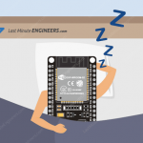
ESP32 Deep Sleep-Und Wake-up-Quellen
Haben Sie sich jemals gewünscht, Ihr IoT-Projekt zum letzten auf Akkus für fast 5 Jahre? Warten Sie... Was? 5 Jahre? Ja. Es mag lächerlich klingen, aber...

ESP32 Ruhezustand-Modus
Im Gegensatz zu deep-sleep-Modus, im Ruhezustand-Modus ist der chip deaktiviert das internen 8MHz Oszillator und der ULP-Coprozessor als gut. Die RTC-recovery-Speicher wird auch ausgeschaltet, was bedeutet, es gibt keinen Weg, wir können erhalten Sie alle Daten, die während der hibernation-Modus.
Alles andere ist abgeschaltet, außer nur ein RTC timer auf der Uhr langsam und einigen RTC GPIOs aktiv sind. Sie sind verantwortlich für das Erwachen der chip aus dem Ruhezustand.
Das reduziert den Stromverbrauch noch weiter. Der chip verbraucht rund 2,5 µA nur in den Ruhezustand.
